Nota de premsa

Kinuyo Tanaka: la mirada femenina del cinema clàssic japonès

La retrospectiva permet veure, de l’1 al 12 de novembre a la Filmoteca de Catalunya, cinc de les sis pel·lícules que va dirigir la cineasta
Organitzat per la Japan Foundation, el cicle forma part de la programació de l’Asian Film Festival Barcelona

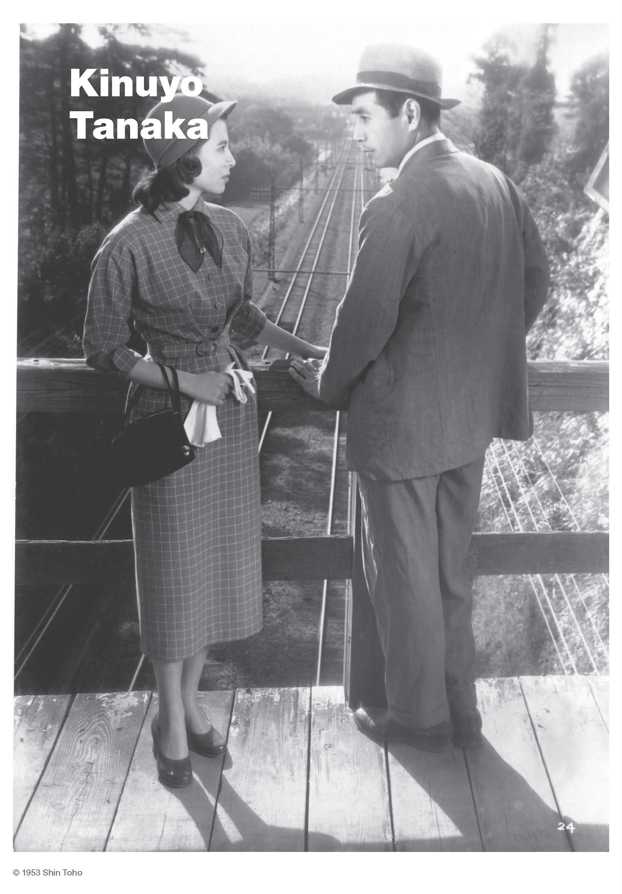
Actriu abans que directora -primer al cinema mut-, Kinuyo Tanaka (1909-1977) va protagonitzar el primer film sonor del seu país i va col·laborar habitualment amb Ozu, Naruse, Shimizu o Kinoshita, i es va convertir en l’actriu fetitxe de Mizoguchi. Va aprofitar la seva posició de privilegi com a estrella de la pantalla per fer el salt a la direcció i convertir-se, del 1953 al 1962, en l’única dona directora de cinema al Japó. No va ser la primera directora japonesa, honor que correspon a Tazuko Sakane, però sí la primera a tenir una carrera brillant darrera la càmera després de la Segona Guerra Mundial. Tota una pionera, no només al Japó sinó també internacionalment, que ara podem reivindicar, gràcies a la col·laboració de la Japan Foundation i Casa Asia, en aquesta retrospectiva.
És a continuació d’una estada a Hollywood quan torna a casa decidida a posar-se rere les càmeres. Però, en un país que fins després de la Segona Guerra Mundial no reconeix cap dret al gènere femení, no li serà gens fàcil. Hi havia molta feina a fer i Tanaka, a quaranta-tres anys, trenca el sostre de vidre tot aprofitant la seva condició d’estrella i el suport dels mestres Ozu, Naruse i Kinoshita -no de Mizoguchi-, per convertir-se en directora.
Kinuyo Tanaka va signar sis drames genuïnament nipons, realitzats des d’un prisma innovadorament femení i protagonitzats per dones atrapades entre les obligacions socials i el sentiment.
Podeu consultar la programació de la retrospectiva Kinuyo Tanaka AQUÍ.

La retrospectiva de Kinuyo Tanaka ja s’ha pogut veure a Sant Sebastià, a Tabakalera Centro Internacional de Cultura Contemporánea, i viatjarà a la Filmoteca de València després del seu pas per Barcelona. La sessió de dijous 5 de novembre a les 19.00 h a la Sala Laya anirà precedida per la conferència “Kinuyo Tanaka: Una mirada de mujer al Japón de posguerra”, d’Irene González-López, investigadora post-doctoral especialitzada en cinema japonès que el 2018 va coeditar el primer llibre en anglès sobre l’actriu i directora (Tanaka Kinuyo: Nation, Stardom and Female Subjectivity; Edinburgh University Press).
Reproduïm aquí el text de presentació de la retrospectiva d’Irene González-López:

Kinuyo Tanaka: una estrella detrás de la cámara
“Año 1953, Shibuya, uno de los barrios más concurridos de Tokio. Una mujer sostiene un megáfono mientras dirige un equipo de más de sesenta hombres. Es la legendaria estrella Kinuyo Tanaka (1909-1977) trabajando en la primera película dirigida por una mujer en Japón tras la Segunda Guerra Mundial. Apenas siete años después de que las mujeres lograran el derecho al voto y el país se transformara bajo la Ocupación Aliada, el impacto y la trascendencia histórica de esta escena son innegables.
Desde su debut a los catorce años, Tanaka se convirtió en una de las actrices más prominentes del cine nacional. Trabajó con todos los “grandes maestros del cine japonés”, dando vida a personajes como la esposa traicionada por su marido en Cuentos de la luna pálida (K. Mizoguchi, 1953). Camaleónica, menuda y ágil, cautivó a públicos en todo el mundo por su capacidad de condensar en un pequeño gesto o una mirada esquiva intensas emociones reprimidas en su interior.
Su imponente carrera como actriz eclipsó su trabajo como directora, que comenzó en 1953. Tanaka fue la primera y única directora japonesa en desarrollar una filmografía durante la posguerra (seis películas en diez años), algo excepcional también a nivel mundial. Algunos cuestionaban si una mujer podía dirigir películas, si era un capricho de una estrella envejecida, y Mizoguchi, con el que tanto colaboró Tanaka como actriz, comentó que “no tenía cabeza” para ser directora. Pero con su talento y su tesón, Tanaka rompió el techo de cristal de la industria cinematográfica japonesa, extremadamente jerárquica y patriarcal.
No todos fueron detractores: Tanaka comenzó su aventura detrás de la cámara arropada por directores consagrados. Para su debut, Carta de amor (1953), K. Kinoshita escribió el guion y con M. Naruse escogieron el reparto y el equipo, acudiendo incluso al rodaje para aconsejarle. Ozu le cedió un guion para su segunda película, La luna se levanta (1955), y Tanaka le rindió homenaje introduciendo rasgos característicos del maestro, como los encuadres fijos frontales de personajes a baja altura (“plano tatami”). Sin embargo, a partir de su tercera obra, Pechos eternos (1955), Tanaka pasó a apoyarse más en otras mujeres: guionistas como Sumie Tanaka, escritoras como Masako Yana, productoras como Hisako Nagashima, y personajes históricos como Hiro Saga (La princesa errante, 1960).
Sus protagonistas intentan vivir conforme a sus propias ideas y hacerse un hueco en una sociedad centrada en los intereses de los hombres. Sin desviarse tampoco radicalmente de la concepción de género del momento, Tanaka ofrece alternativas al estereotipo de mujer japonesa vulnerable y sacrificada que directores como Mizoguchi habían idealizado. Son mujeres que luchan contra la adversidad por principios, por supervivencia, por amor o deseo, pero jamás son víctimas impotentes.
Tanaka exploró temas como el deseo sexual femenino, la maternidad, y la violencia y el sexo entre mujeres. Su representación del cáncer de mama en Pechos eternos es sorprendentemente explícita y pionera en afrontar los retos psicológicos y emocionales que conlleva la enfermedad. La noche de las mujeres (1961) aborda el trabajo sexual después de que Japón ilegalizara la prostitución en 1956 y se dejara de prestar atención a este problema claramente no resuelto.
Durante mucho tiempo, las películas de Tanaka estuvieron relegadas a un rincón en archivos japoneses. En los últimos años, iniciativas como las de la Filmoteca Española en 2016 y el Festival Internacional de Cine de Locarno (2021) buscan dar a su obra el reconocimiento internacional que se merece. Pero sigue siendo extremadamente difícil tener acceso a su cine, por lo que es un placer y un lujo poder disfrutar de estas películas, subtituladas y en copias de 35mm y 16mm, en Tabakalera, Filmoteca de Catalunya y La Filmoteca-Valencia gracias a la colaboración de Fundación Japón.”
Irene González-López

